ÇALIŞMA SORULARI

1. Aşağıda tanımı verilen dillerden her birinin türünü belirtiniz ve bu dili türeten dilbilgisinin biçimsel tanımını veriniz.
2. A={0,1} alfabesinde içinde çift sayıda (en az 2 olmak üzere) 1 bulunan dizgiler kümesi
3. L= { ai bi  cn dj } I n>=1, i>=1, j >=1 }
4. 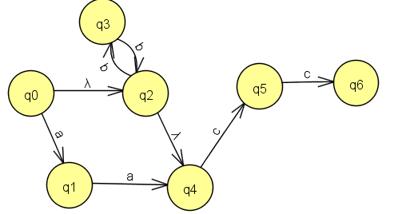 Aşağıdaki lambda geçişli diyagramı “lambda geçişsiz” olarak çiziniz. (q0= başlangıç)
5. Aşağıdaki geçiş çizeneği verilen NFA ya denk bir DFA oluşturunuz. DFA nun durumlarını S0,S1,S2..diye adlandırarak geçiş çizeneğini oluşturunuz.

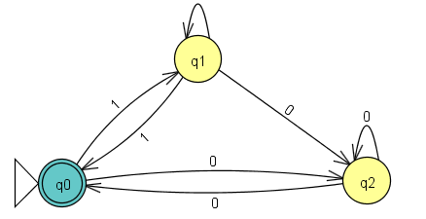

0

1. Aşağıda durum çizelgesi verilen Moore makinesine eşdeğer Mealy makinesinin geçiş çizenegini bulunuz.

|  |  |  |  |
| --- | --- | --- | --- |
|  | **SD** | |  |
| **ŞD** | **x=0** | **x=1** | **z** |
| q0 | q1 | q2 | 0 |
| q1 | q3 | q2 | 1 |
| q2 | q2 | q3 | 0 |
| q3 | q3 | q0 | 1 |

1. Aşağıda sözel olarak tanımlı her küme için kümeyi tanıyan bir sonlu NFA geçiş çizeneğini oluşturunuz.
2. {a,b,c} alfabesinde uzunluğu dördün katı (0,4,8,12, .. olan ve ilk dört, ikinci dört,üçüncü dört ,…. Simgelerinden biri ve yalnız biri b olan dizgiler kümesi
3. {1,2,3} alfabesinde rakamların toplamı altının katları olan (0,6,12,18} olan dizgiler kümesi

L={λ,33,222,11121,123,3111,233121,1122321,323213311,……}

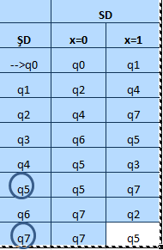

1. Yanda durum çizelgesi verilen DFA yı indirgeyiniz.
2. L= 10*(11)*0*1

Yukarıdaki dili türeten NFA nın geçiş çizeneği durumları S,A,B,C diye adlandırarak ve olabildiğince az durum kullanarak oluşuturun. Tek- başlangıç ve tek uç durum bulunsun.

1. Aşağıda tanımlanan her dilbilgisinin ürettiği dilin doğru ve eksiksiz tanımını bir düzgün deyim bir küme tanımı ya da sözel bir tanım olarak veriniz.
2. S -> XY

X-> aXb I ab

Y-> cY I c

1. S-> KLM

K->a

L->KLM I cN

M-> b I bb

N -> cN I λ

1. S-> aAd

A->aAd I B

B ->bBc I bc

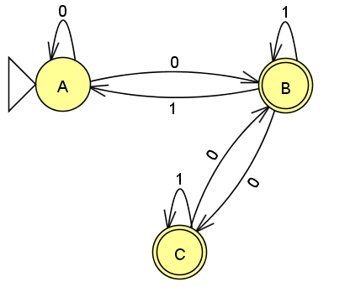

1. Geçiş çizeneği yandaki gibi olan sonlu özdevinirin tanıdığı kümeye karşılık gelen düzgün deyimi bulunuz.
2. G=<Vn, Vt, P, S >  
    Vn= {S, A, B}  
    Vt= {a,b}  
   P:S-> 111A I 00B  
    A-> 00A I λ  
    B-> 1B I λ
3. Yukarıda tanımı verilen dili tanıyan NFA nın geçiş çizeneğini λ sız oluşturunuz.
4. Çizeneği indirgeyiniz
5. L yi tanımlayan bir düzgün deyim yazınız.
6. Bağlamdan bağımsız ve bağlamdan bağımlı dilbilgisi arasındaki temel fark nedir?
7. Aşağıdaki sonlu ifadeye karşılık gelen düzgün deyimi (RE) bulunuz. 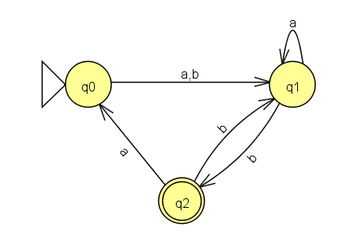
8. G=<Vn, Vt, P, S >

Vn={S,T,U,V}

VT={a,b,c}

1. Türü nedir?
2. Türettiği dilin küme tanımını yapınız. (L=?)
3. Beş uzunluklu bir tümcenin türetme ağacını bulunuz.

P: S->VU|c

T->a

U->b

V->TS

1. Aşağıdaki PDA için bbaaabΔ stringini işletiniz.

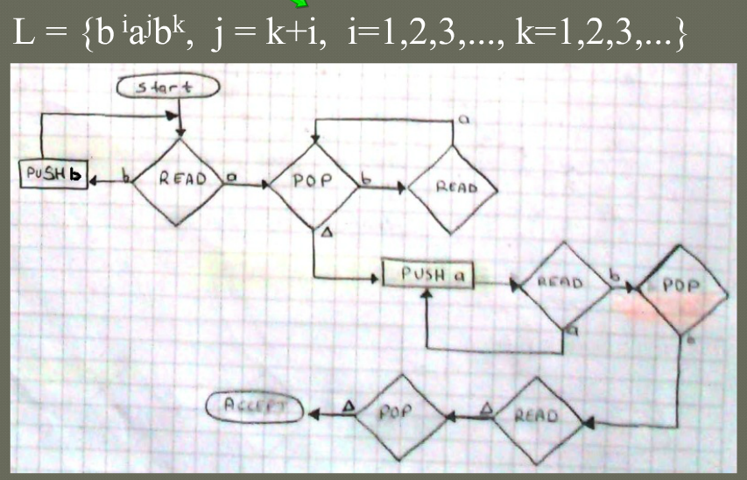

1. a(a*+b*)b düzgün deyiminin (RE) gramerini bulunuz.
2. G=<Vn, Vt, P, S >

Vn={S,L,R,A,B,C}

Vt ={a}

1. Türü nedir?
2. Türettiği dilin küme tanımını yapınız. (L(G)=?)

P: S->LAaR

Aa->aaA

AR->BR | C

aB->Ba

LB->LA

aC->Ca

LC-> λ

1. Aşağıda bir TM’ye ait hareket çizelgesini kullanarak verilmiş olan başlangıç konfigürasyonlarından her biri için çıkış konfigürasyonunu bulunuz.

1) ç 1 0 1 1 0 0 1 $ B B ….

↑

2) ç 1 1 1 1 $ B B …

↑

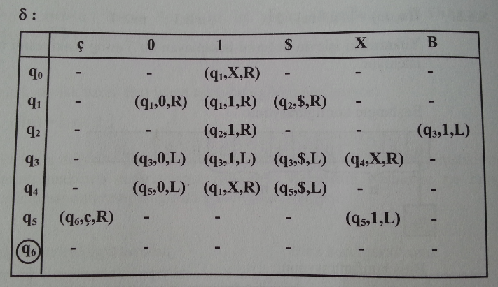

1. Chomsky hiyerarşini her bir dil için örnekler vererek ifade ediniz.
2. Aşağıdaki geçiş çizelgesi ile tanımlanan sonlu özdevinirin tanıdığı dili bir düzgün deyimle gösteriniz.

|  |  |  |
| --- | --- | --- |
|  | 0 | 1 |
| →S | S | A |
| A | B | A |
| B | S | C |
| © | S | A |

1. Aşağıdaki dilbilgisinin türettiği dili tanıyan bir düzgün deyim yazınız.

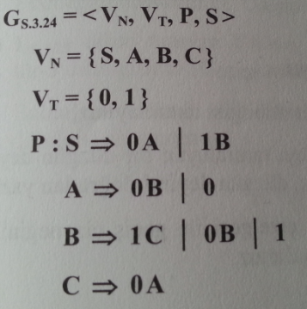

1. Tanımı L= {02n1n | n > 0} şeklinde olan dili kabul eden bir PDA oluşturunuz.
2. Tanımı L= {0n1n | n > 0} şeklinde olan bir dilin düzensiz (NOT regular) olduğunu Pumping Lemma ile kanıtlayın.
3. Tanımı L= {0i1j | i > j} şeklinde olan bir dilin düzensiz (NOT regular) olduğunu Pumping Lemma ile kanıtlayın.
4. Aşağıdaki PDA’nın kabul ettiği dili yazınız.



1. L = { bwaxbyaz | w+y=x+z, w>0, x>0, y>0, z>0} dili kabul eden bir PDA oluşturunuz.
2. “Kelime oluşturulurken soldan sağa a harfi sayısı b harfi sayısının en az 2 katı ve kelime tamamlandığında toplam a harfi sayısı b harfi sayısının 2 katı olan kelimelerin dili” için deterministic bir PDA geliştiriniz.

İpucu 🡪 Cevap kısa.

Aşağıdaki tabloda kabul edilen/edilmeyen kelime örnekleri verilmiştir:



1. Bir Mealy makinası “1001” dizgisini alt-dizgi olarak barındıran tüm dizgiler için çıktı olarak 1 üretmektedir. Bu makinayı tasarlayınız. Input: 11**1001**10**1001001**10 …

Output: 00000100000100100 …

1. L= {0n12n 2n| n > 0} dilini tanıyan bir TM oluşturunuz.
2. b*(ab*ab*)* düzenli ifadesini tanıyan bir TM tasarlayınız.

İpucu: Düzenli ifadenin belirttiği dili düşünün. {a,b} alfabesi üzerinde çift (hiç olmaya da bilir) sayıda a içeren stringler kümesi.

**NOT: Soruların çözümü bende yoktur. Lütfen istemeyiniz.**